Модули проекта. Артефакты.

Модуль «Передача прав производным обладателям»

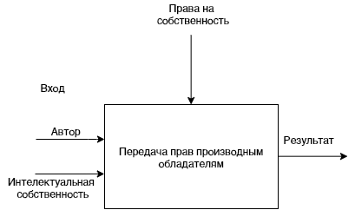

Артефакты:

Результат – права распространены на лиц, не участвовавших в создании интеллектуальной собственности.

Модуль «Регистрация авторских прав»  
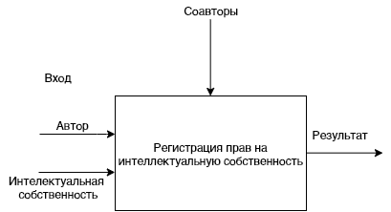

Артефакты:

Результат – авторские права закреплены за автором интеллектуальной собственности.

Интерфейсы

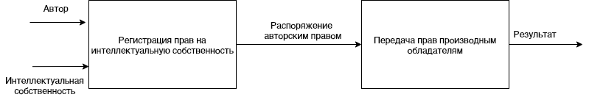

К интерфейсам, обеспечивающим взаимодействие между проектами, относятся: передача прав переработчикам, переводчикам и прочим производным обладателям; монетизация авторского права разными способами; взыскание ущерба с нарушителей авторского права и пр.